La Redoute 2014/2015 – Lingerie:
Tijdloos zwart of een opvallend kleurtje?

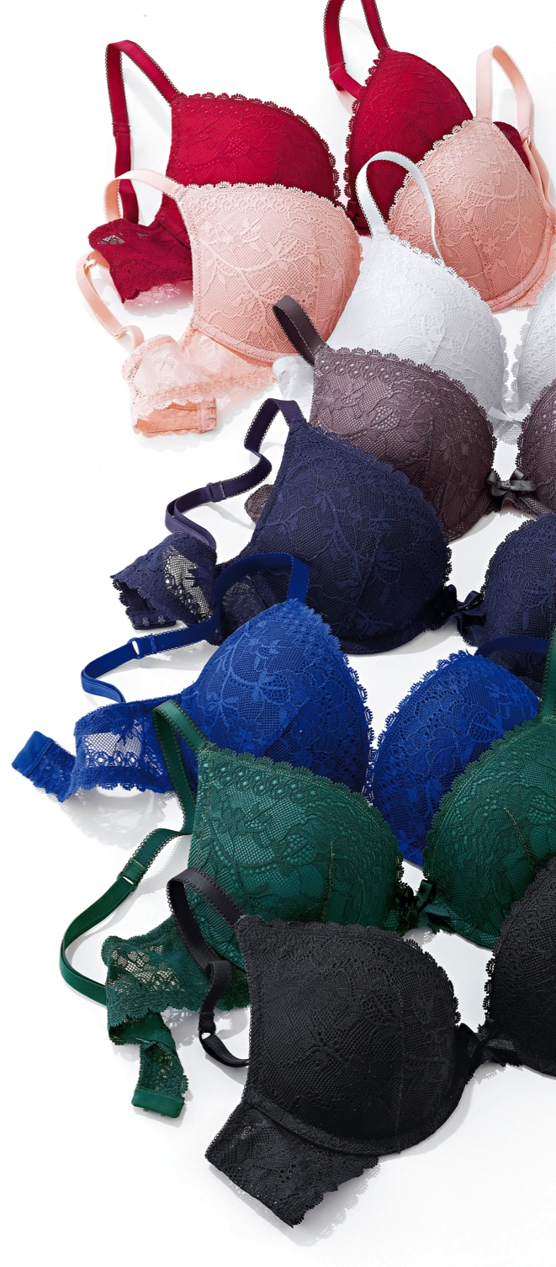
La Redoute presenteert haar nieuwe lingeriecollectie voor de herfst winter 2014/2015 : een collectie met uitzonderlijke materialen en sexy kleuren. Maar La Redoute blijft ook trouw aan één van haar favoriete materialen: kant.

Klassieke zwarte lingerie is onmisbaar in de kast van elke vrouw. Wie zwart zegt, zegt stijlvol en elegant. Maar waarom eens niet opteren voor een speelse bolletjesprint, een opvallend kleurtje of een gracieus model? De nieuwe collectie bevat het allemaal.

Er werden ook enkele nieuwe kleuren zoals donkergroen en winterblauw in de collectie verwerkt. Voel je ultra vrouwelijk door eens een nieuw kleurtje uit te proberen. De stukken worden afgewerkt met een vleugje kant, een elegante print of een frivool strikje. Een collectie vol boeiende contrasten met heel wat must-haves die je laten stralen van kop tot teen!

Ontdek deze nieuwe collectie op www.laredoute.be of in de catalogus.

PERSCONTACTEN
Karima Ghozzi – PRIDE – karima.ghozzi@pr-ide.be - 02 792 16 54
Colette De Raedt – PRIDE – colette.de.raedt@pr-ide.be - 02 792 16 62

Laredoute.prezly.com

